**网络职教培训系统技术方案**

## 功能模块

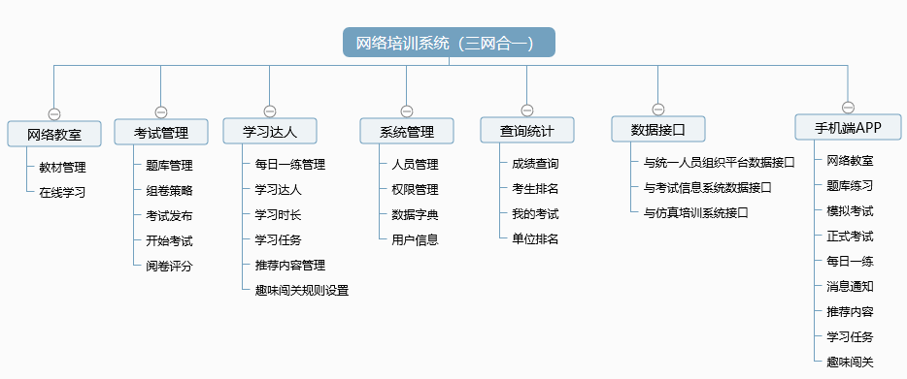

## 2、功能说明

### 2.1 用户登录

用户信息从集团人劳系统获取同步过来。登录本系统默认用户名为身份证号码，密码111111，默认权限为【普通考生】。

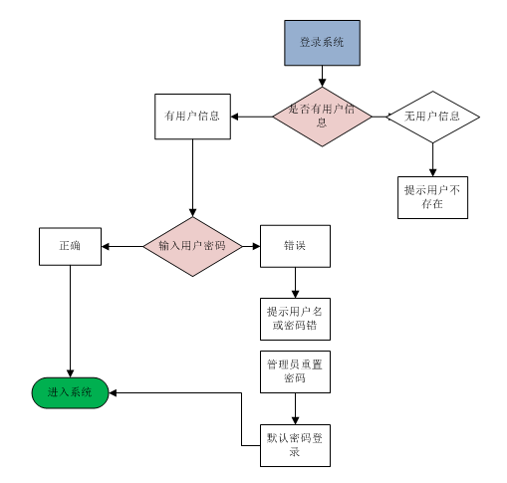

### 2.2 网络教室

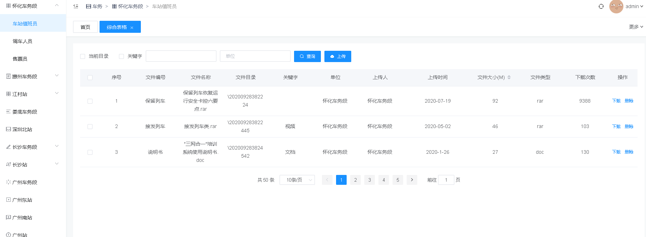

业务流程：

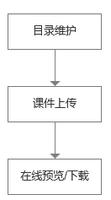

#### 2.2.1 目录管理

按照集团统一组织架构设置单位-车间科室-工种设置四级目录。目录层级管理，可维护根目录的各级子目录。包括删除目录、新增子目录、修改目录。

#### 2.2.2 教材管理

教材作为附件上传，在各级目录节点下可维护附件。教材的种类主要要文档、视频（不超过20M）等多媒体文件。

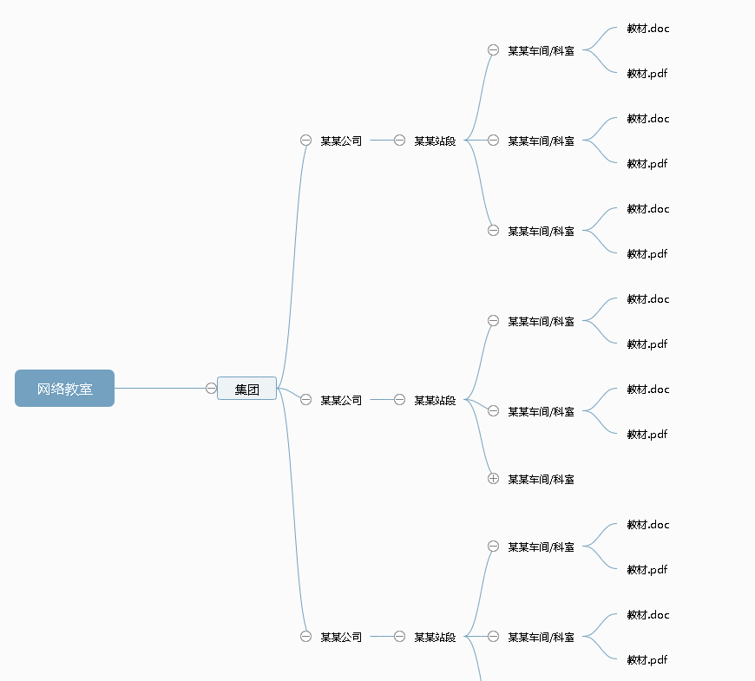

#### 2.2.3 查询下载

查询下载网络教室中的教材，并可在线预览。

### 2.3 考试管理

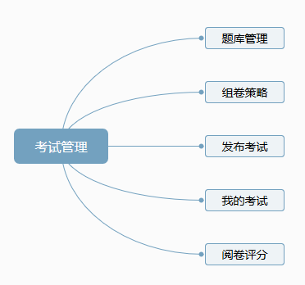

业务流程：

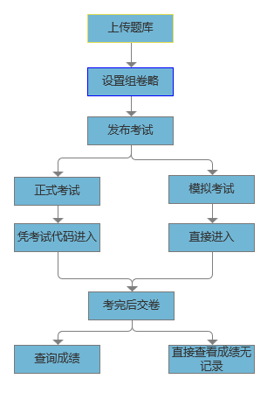

#### 2.3.1 题库管理

|  |  |  |  |  |
| --- | --- | --- | --- | --- |
| 题库管理 |  | | | |
|  | 查询 | 按名称、是否有效、是否公开、所属单位、创建人 | | |
|  | 新增 | 名称、所属单位、是否有效、是否公开。 | | |
|  | 修改 | 修改题库名称、所属单位、是否有效、是否公开内容。 | | |
|  | 删除 | 删除题库内容。 | | |
|  | 是否公开 | 公开则全员可见，不公开则只有题库维护单位及下级部门可见 | | |
|  | 是否有效 | 有效时该题库可用，无效则该题库不可用。 | | |
|  | 导出 | 导出题库中所有题目 | | |
|  | 题目管理 |  |  |  |
|  |  | 新增 | 新增题目包括题干、选项、答案、是否必考、难易度等信息。 | |
|  |  | 删除 | 删除本题目 | |
|  |  | 导入 | 利用模板批量导入题库，模板主要包括题型、难易度、是否必考、题干、选项、答案 | |
|  |  | 查询 | 根据题型、难易度、是否必考、题干查询题目。 | |
|  |  | 批量删除 | 多选或全选批量删除题目。 | |
|  |  |  |  |  |
|  |  |  |  |  |

题库管理：

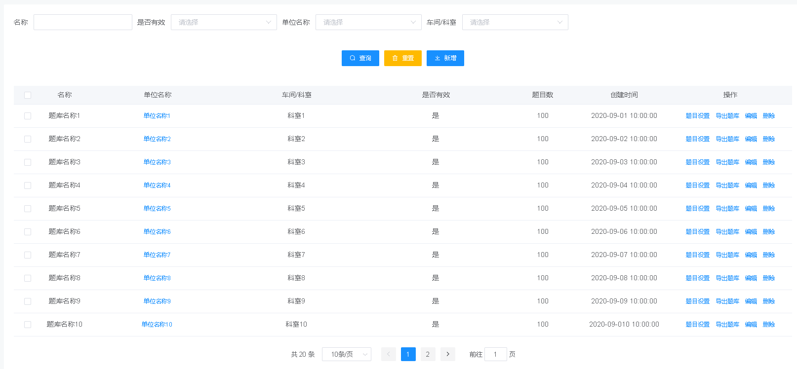

题目管理：

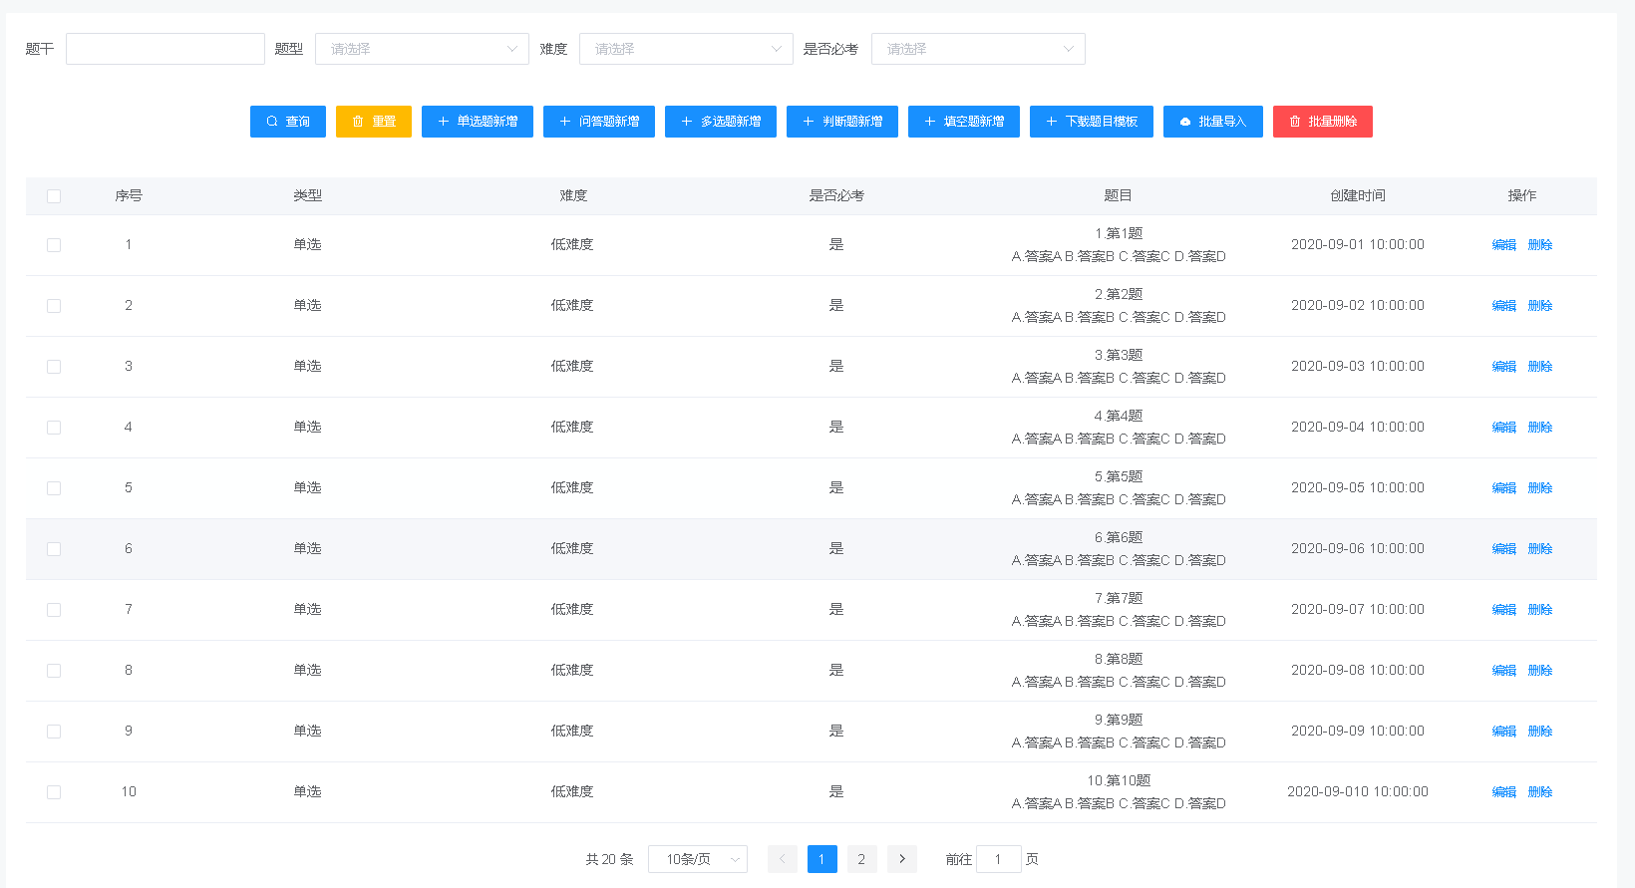

新增题目-单选题：

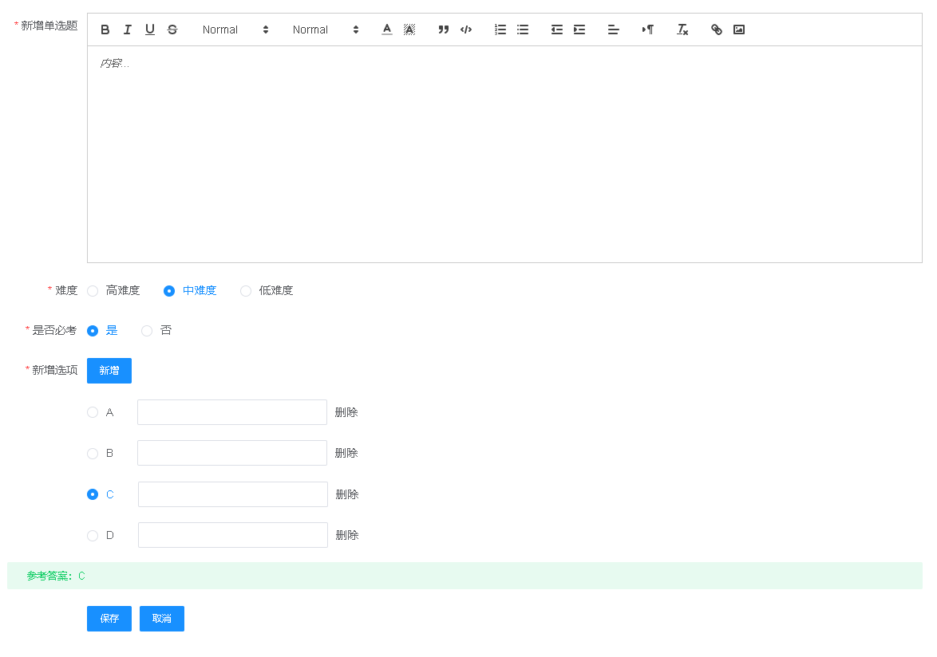

新增题目-判断题：

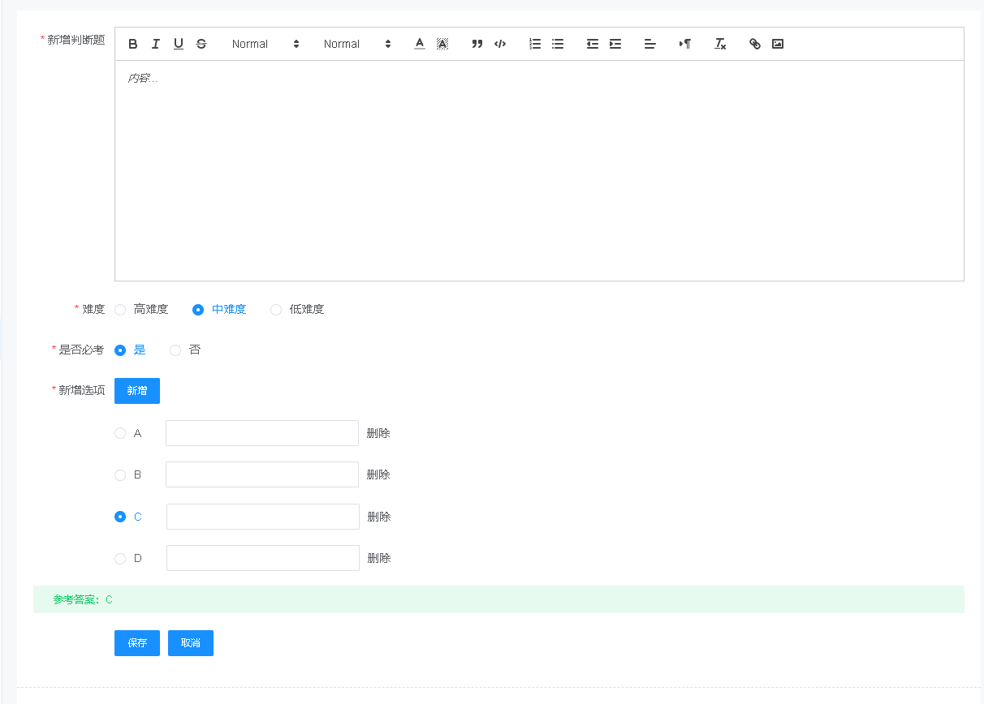

导入题目：

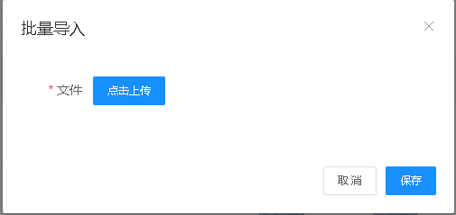

#### 2.3.2 组卷策略

组卷策略按照单位、设置抽题题库、题目数量、题目分数、是否为统一试卷

|  |  |  |  |  |
| --- | --- | --- | --- | --- |
| 组卷策略 |  | | | |
|  | 查询 | 按名称、所属单位、创建日期、创建人、查询组卷策略 | | |
|  | 删除 | 删除组卷策略。 | | |
|  | 新增 | 新增组卷策略。 | | |
|  | 新增内容 |  |  |  |
|  |  | 名称 | 组卷策略命名 | |
|  |  | 专业 | 组卷策略所属专业系统 | |
|  |  | 工种 | 组卷策略对应工种 | |
|  |  | 评分方式 | 系统评分、手工评分。系统评分则根据试卷回答内容通过题库中的答案自动判断对错，然后根据组卷策略中设置的分值进行计算得分。手工评分，则不自动评分，通过阅卷评分进行评分，给出分值。 | |
|  |  | 组卷方式 | 统一试卷、随机试卷。统一试卷：所有参加考试人员题目内容相同。随机试卷：所有参加考试人员试卷题目随机生成。 | |
|  |  | 是否题目顺序相同 | 统一试卷的试卷中题目顺序是否相同。随即试卷此项无效。 | |
|  |  | 是否答案顺序相同 | 相同题目的答案顺序是否相同。 | |
|  |  | 试题设置 | 设置题库、人工选择。设置题库：根据题库随机进行抽取题目。人工选择：手工选择题库和题目。 | |
|  |  | 题型 | 可设置多个题型，每个题型数量、抽取题库、抽题数量、每题分值可进行设置。  题型可删除、新增。 | |
|  |  |  |  | |

组卷策略：

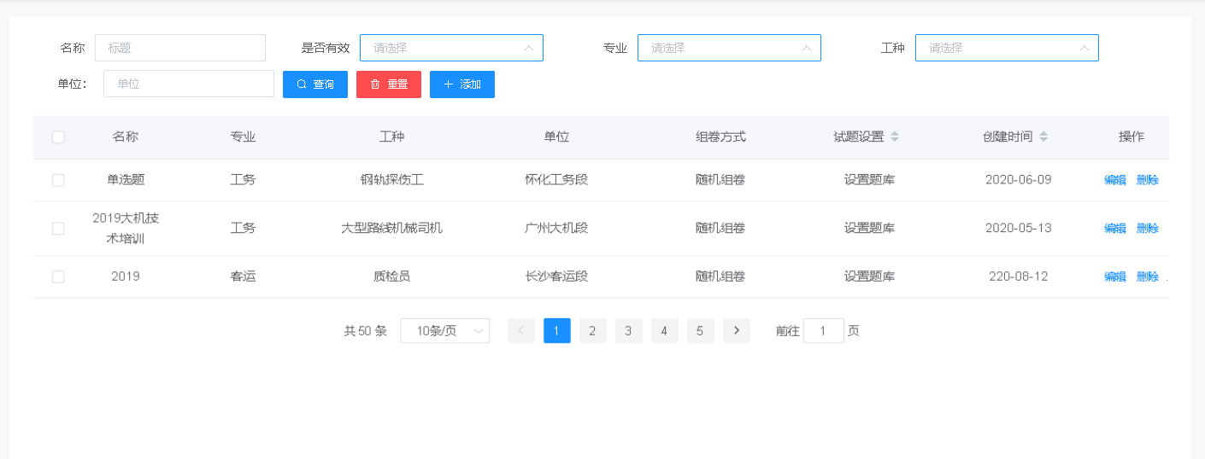

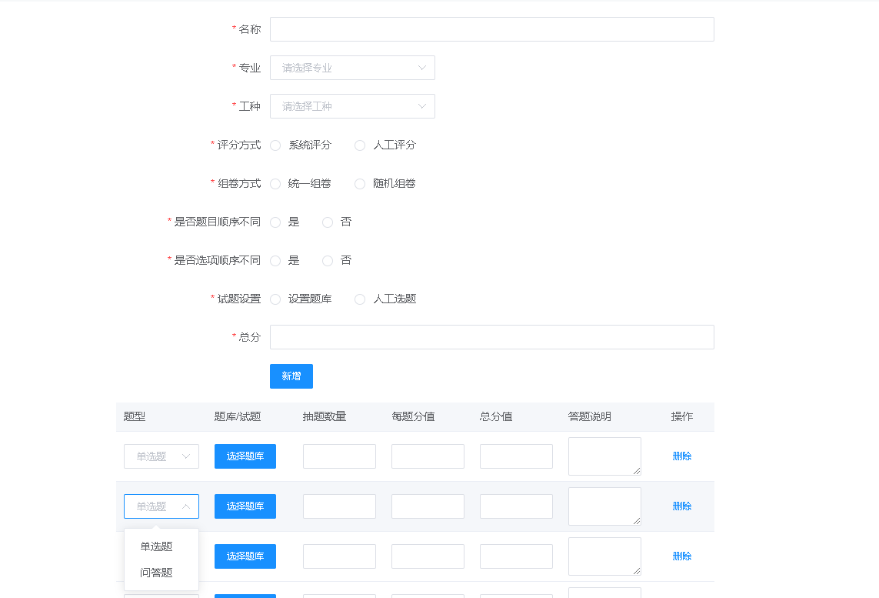

#### 2.3.3 考试发布

发布考试，正式考试和模拟考试。随机试题、是否为统一试卷、是否显示分数、是否

|  |  |  |  |  |
| --- | --- | --- | --- | --- |
| 发布考试 |  | | | |
|  | 查询 | 按名称、所属单位、发布人、考试类型、创建时间、答题时长查询考试 | | |
|  | 新增 | 名称、所属单位、是否有效、是否公开。 | | |
|  | 修改 | 修改考试名称、所属单位、是否有效、内容。 | | |
|  | 删除 | 删除题库内容。 | | |
|  | 取消发布 | 如果考试未有考生进入可取消发布。 | | |
|  | 重新生成试卷 | 修改组卷策略后，重新刷新考试，重新生成。 | | |
|  | 重考 | 单个，或全员重考。 | | |
|  | 发布考试内容 |  |  |  |
|  |  | 名称 | 考试名称 | |
|  |  | 所属单位 | 考试对应的单位 | |
|  |  | 组卷策略 | 根据所属单位选择组卷策略。 | |
|  |  | 考试类型 | 正式考试、模拟考试。正式考试：需要设置考试代码。模拟考试：不需设置考试代码。 | |
|  |  | 考试代码 | 考试代码：进入考试的重要凭证。 | |
|  |  | 答题时间 | 考试时长。超过时长未交卷，系统自动交卷。 | |
|  |  | 有效期 | 考试有效期限，不在期限内无法进入考试，提示不在考试时间。 | |
|  |  | 考生范围 | 指定数量：设置本场考试人数，超过人数无法进入考试。指定范围：设置考试人员所在的单位部门范围。抽选人员：选择指定人员进行考试。 | |
|  |  | 是否直接显示成绩 | 交卷后是否直接显示成绩。 | |
|  |  | 考试时是否拍照 | 在考生进入考试后，定时抓拍三张照片，开始时，考试进行中随机时间和考试交卷时。主要针对手机端，电脑端一般无摄像头环境。 | |
|  |  | 提交 | 发布：直接发布考试，考试生效。保存：只保存当前设置的考试内容不生效。 | |

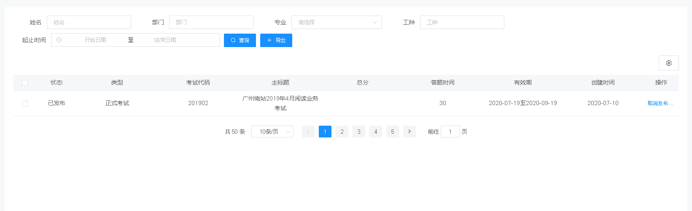

注：取消专业，工种查询条件，改为所属单位。

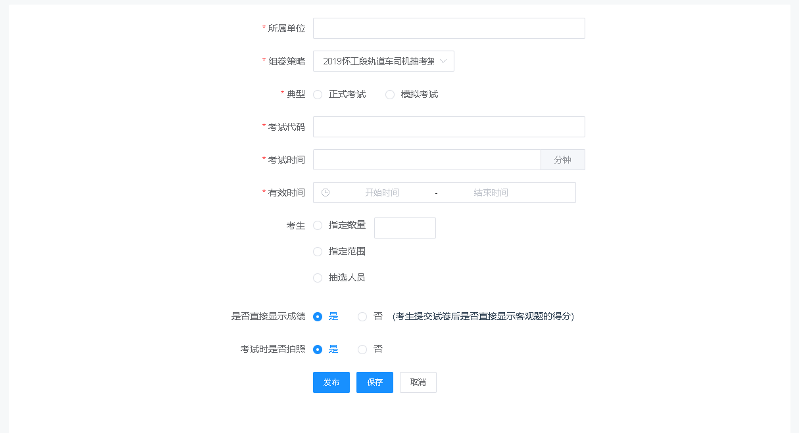

#### 2.3.4 开始考试

业务流程：

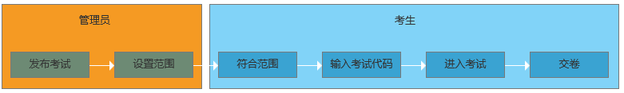

|  |  |  |
| --- | --- | --- |
| 开始考试 |  | |
|  | 查询 | 按名称、单位名称、车间科室、考试代码查询考试 |
|  | 开始考试 | 输入考试代码进入考试 |

开始考试：

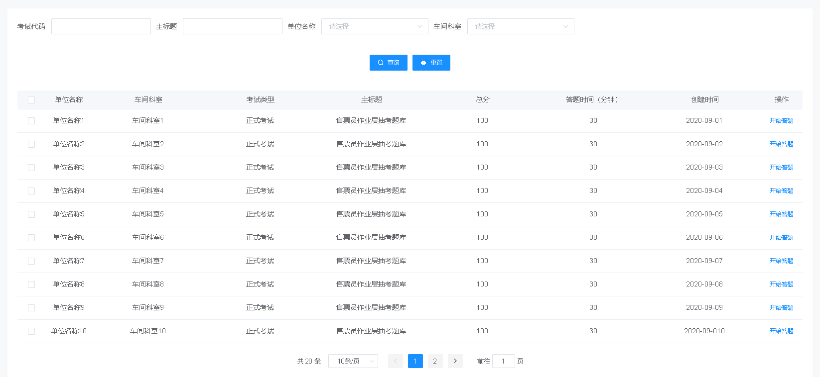

#### 2.3.5 阅卷评分

对有主观题（问答题、填空题）的及组卷策略选择人工评分的试卷进行阅卷评分。

|  |  |  |
| --- | --- | --- |
| 阅卷评分 |  | |
|  | 查询 | 按名称、专业、工种、考试代码查询 |
|  | 阅卷评分 | 选择考试、进入对考生进行逐个试卷评分。 |

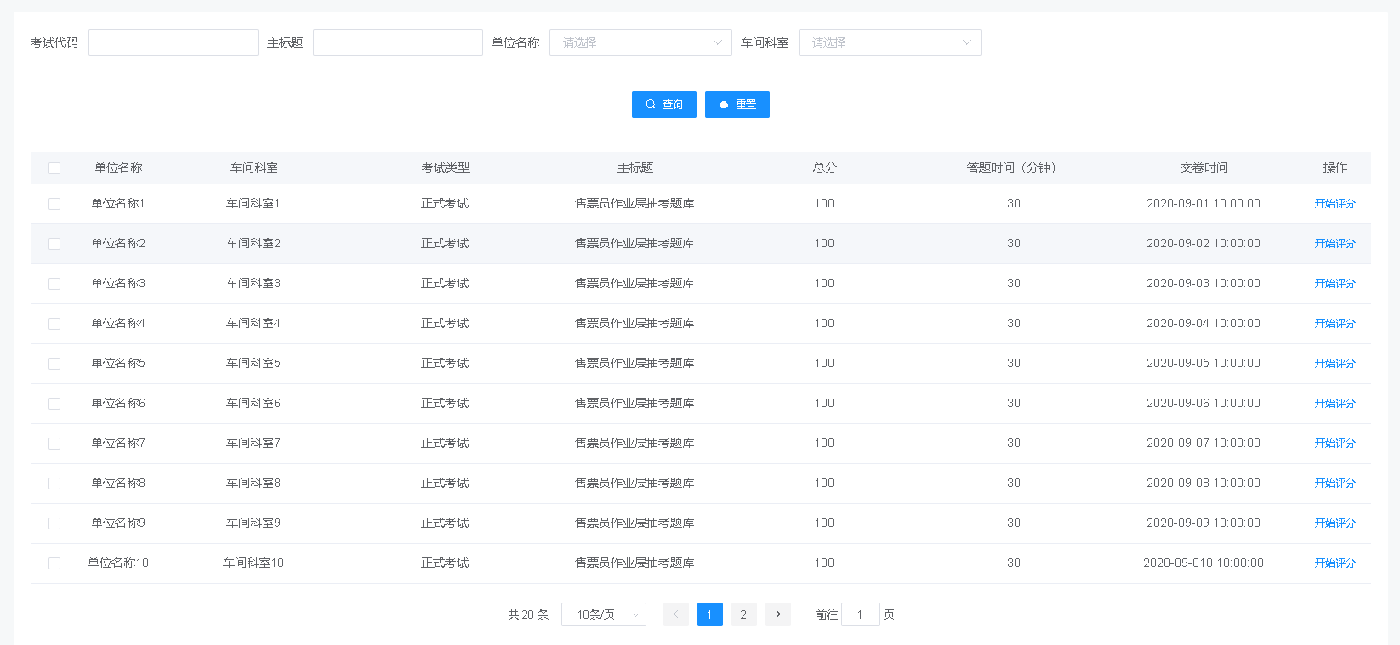

### 2.4 系统管理

#### 2.4.1 人员管理

人员管理主要包括组织架构、人员信息（姓名、用户名、性别、单位部门、工种等）。

人员组织架构根据集团人劳系统获取。但存在无人员信息从考试入库进入的考生，视为新增用户，新增的用户不往人劳同步。

|  |  |  |
| --- | --- | --- |
| 人员管理 |  | |
|  | 新增 | 新增人员信息。 |
|  | 修改 | 修改人员信息。 |
|  | 删除 | 删除人员信息。 |
|  | 分配权限 | 对人员分配权限。 |
|  | 初始密码 | 对人员密码初始化。 |
|  |  |  |

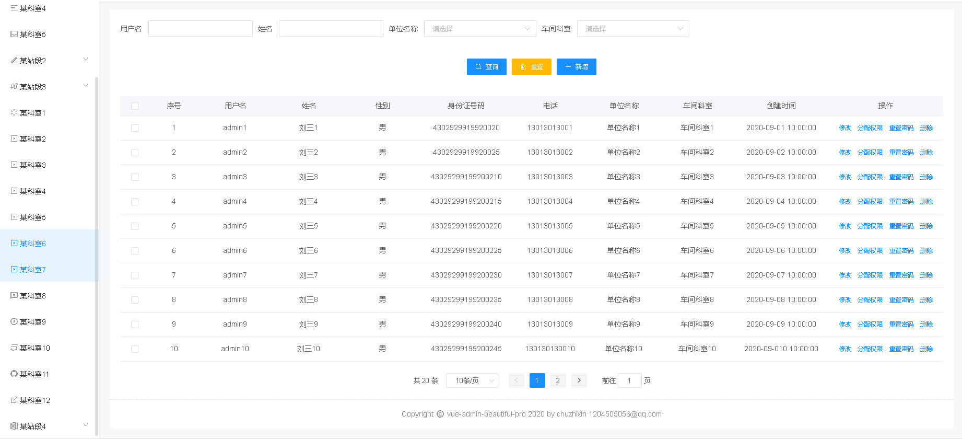

#### 2.4.2 数据字典

工种字典、题型字典、题目难易度字典。

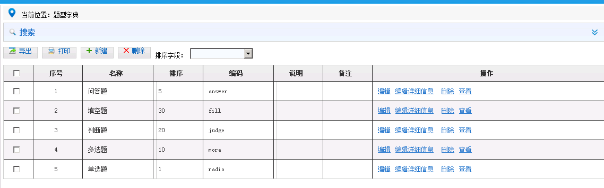

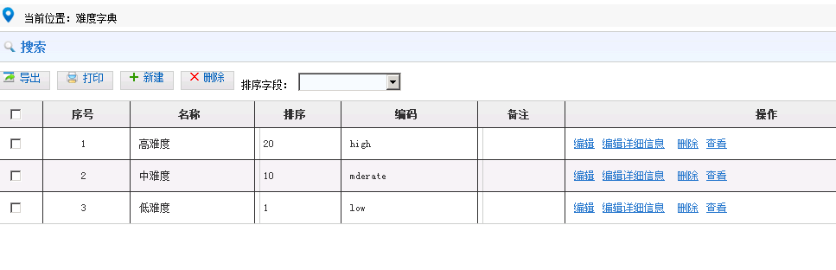

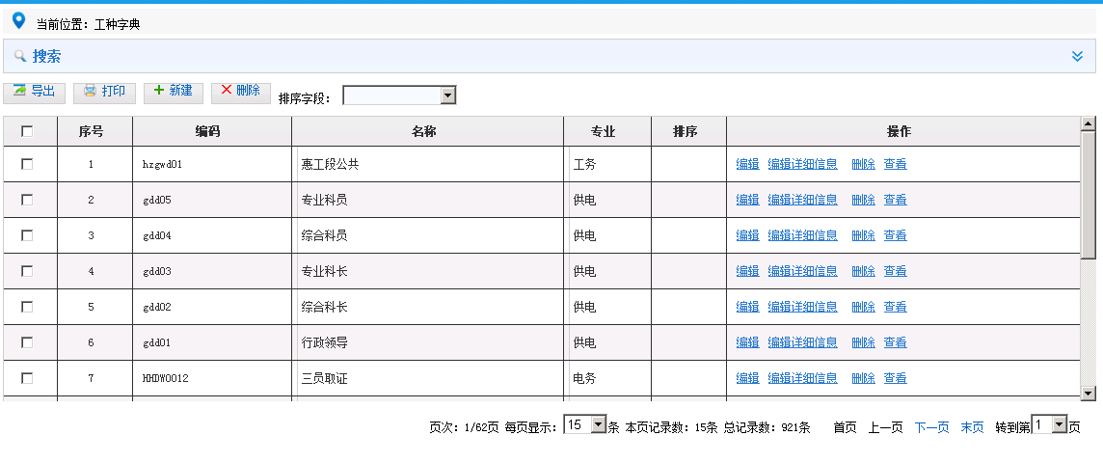

#### 2.4.3 角色权限管理

角色管理、角色菜单权限管理。

|  |  |  |
| --- | --- | --- |
| 角色管理 |  | |
|  | 查询 | 按角色名称查询 |
|  | 新建 | 新建角色名称 |
|  | 删除 | 删除创建的角色 |
|  | 修改 | 修改角色名称 |
|  | 菜单权限 | 维护该角色的菜单和数据权限。 |

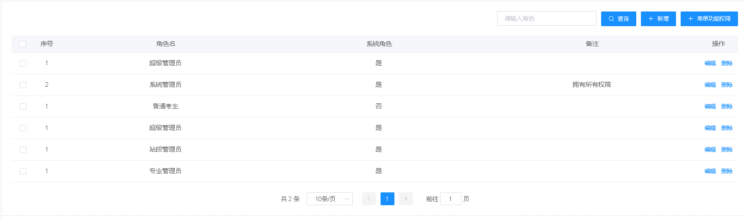

#### 2.4.4 用户信息

修改个人信息和密码。

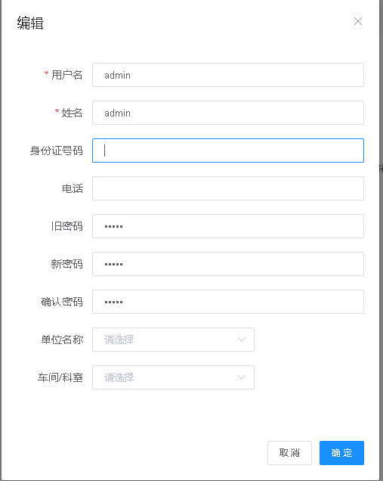

#### 2.4.5 用户登录安全策略

1. 禁止多点登陆，同一用户只能不能同时在线。

2. 登录5分钟后无任何操作，必须重新登录。

3. 用户密码必须采用高强度：大小写字母+数字+符号。

4. 用户初始密码功能，初始后默认密码为GTzj2020@

### 2.5 查询统计

#### 2.5.1 成绩查询

按考试代码等条件查询人员成绩。

|  |  |  |
| --- | --- | --- |
| 成绩查询 |  | |
|  | 查询 | 按考试名称、考试代码、单位、人员查询考生成绩 |
|  | 浏览试卷 | 浏览查询到的考试成绩对应的试卷。并查看试卷中的抓拍的照片信息 |
|  | 导出 | 导出查询结果 |
|  | 打印 | 打印对应的试卷。 |

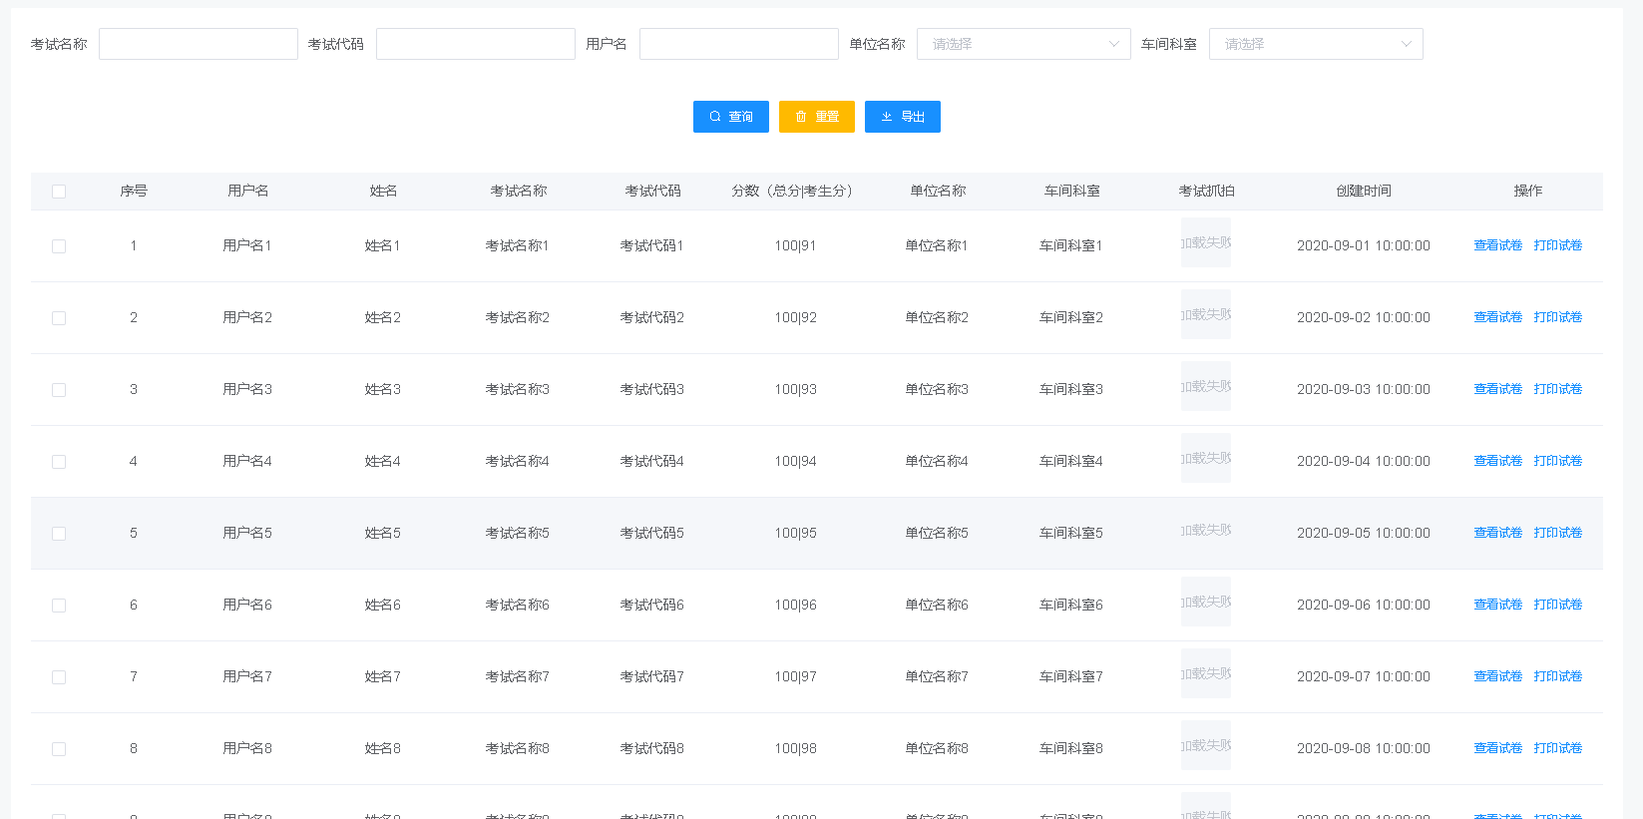

#### 2.5.2 考生排名

按考试代码查询本场考试排名情况，并可浏览试卷并查看试卷中的抓拍的照片信息。

|  |  |  |
| --- | --- | --- |
| 考生排名 |  | |
|  | 查询 | 按考试名称、考试代码、发布单位、查询考试。 |
|  | 考生排名 | 点击考试进入查看本场考试的考生成绩排名 |
|  | 导出 | 导出查询结果 |
|  | 打印 | 打印对应的试卷。 |

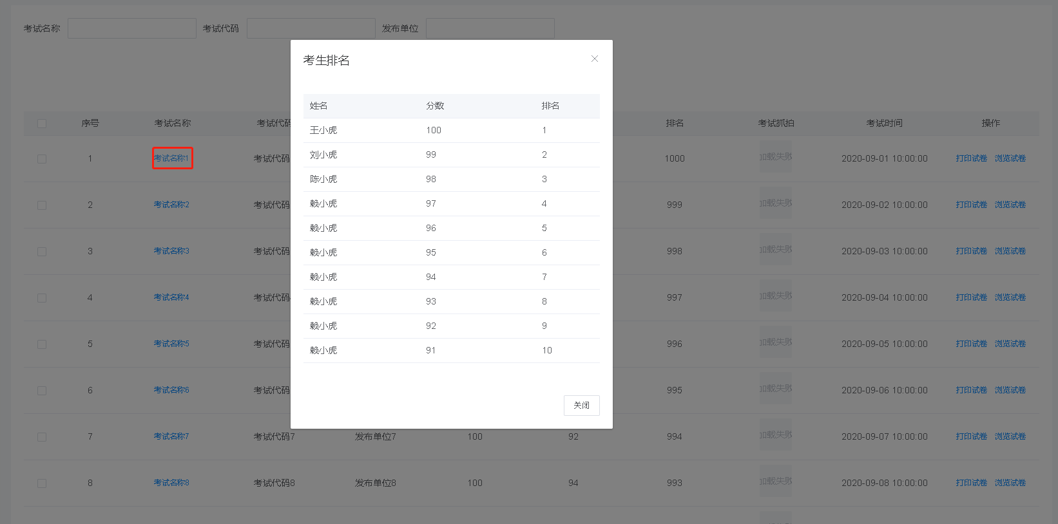

#### 2.5.3 我的考试

查询本人参加的考试及成绩、试卷信息。

|  |  |  |
| --- | --- | --- |
| 我的考试 |  | |
|  | 查询 | 按考试名称、考试代码、发布单位、查询本人的考试。 |
|  | 导出 | 导出查询结果 |
|  | 打印 | 打印对应的试卷。 |
|  | 浏览试卷 | 查看试卷信息并查看试卷中的抓拍的照片信息 |

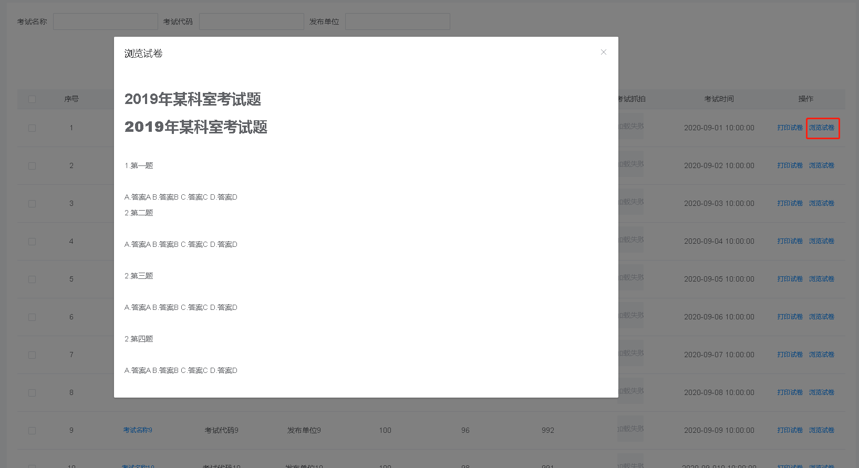

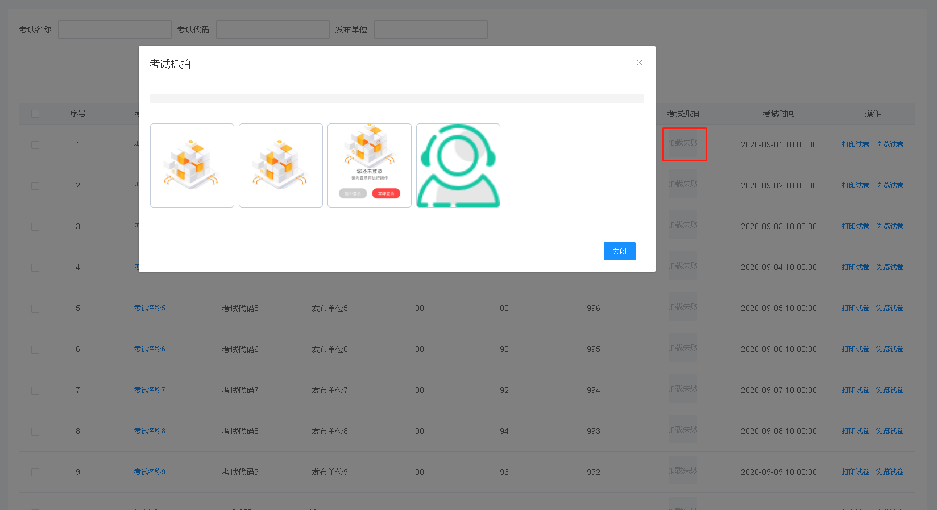

#### 2.7.1 每日一练管理

通过设置名称、题库、抽题数量、人员范围、期限、发布每日一练。手机端对应的人员进行手机端在线练习。

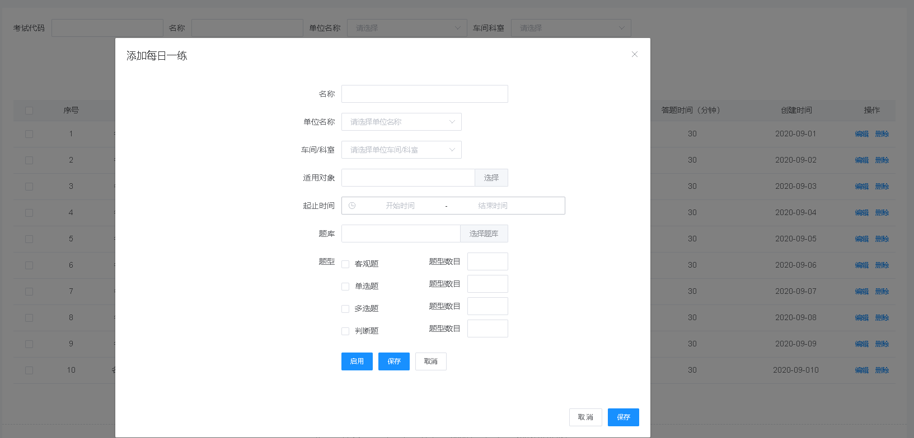

名称：每日一练标题名称。

专业：专业系统。

工种：工种岗位。

适用对象：点击选择组织架构的范围。

起止时间：每日一练有效时间。

题库：选择题库，根据前面选择的专业工种进行过滤，搜索对应工种的题库。

题型：目前只支持客观题，单选、多选、判断。

题目数量：每种题型的题目数量。

启用：则立即生效。

保存：保存当前信息。不启用。

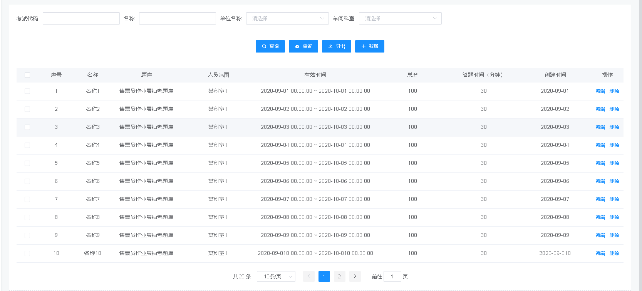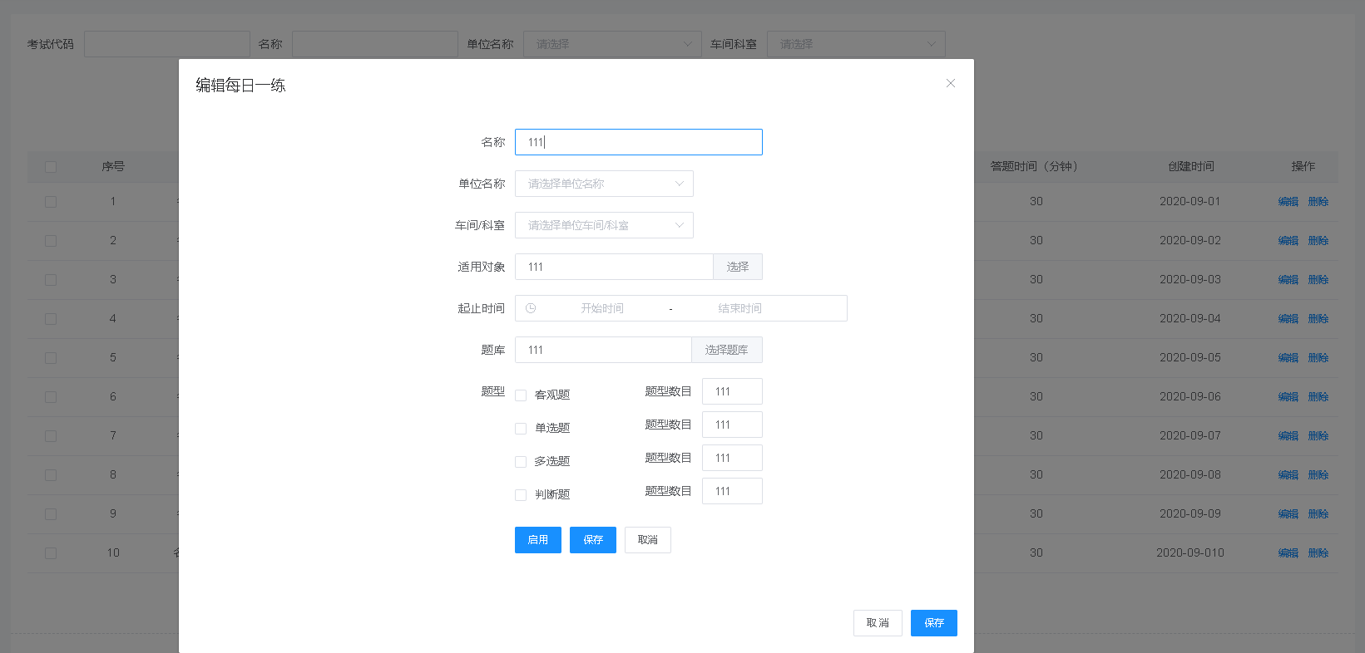

#### 2.5.4 单位排名

按单位查询考试中人均分排名。

|  |  |  |
| --- | --- | --- |
| 单位排名 |  | |
|  | 查询 | 按专业、工种、考试名称、考试代码、发布单位查询发布的考试。 |
|  | 导出 | 导出查询结果 |
|  | 打印 | 打印对应的试卷。 |
|  | 单位排名 | 查看考试中按单位人员平均分对单位进行排名。 |

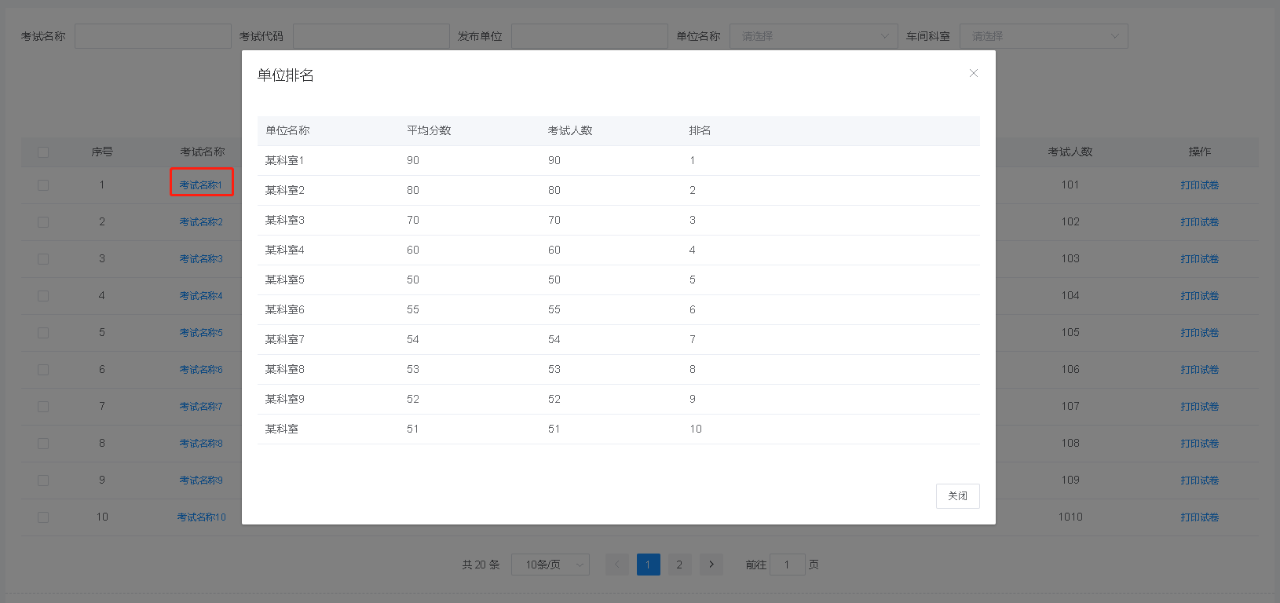

### 2.6 数据接口

#### 2.6.1 人员组织架构接口

与集团人劳系统组织及人员信息同步。被动同步，只根据其系统同步，本系统不往人劳系统同步数据。目前方案待确定。

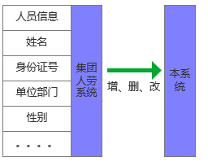

#### 2.6.2 与考试信息管理系统数据接口

待定。与考试管理系统的数据互通。可查询管理系统中部分数据。目前方案待确定。

#### 2.6.3 与仿真培训系统接口

待定。主要包括，接入对方数据后进行展示，或将对方系统的页面进行在本系统的跳转。目前方案待确定。

#### 2.6.4 内外网数据同步接口

内网与外网手机端数据同步。附件内容无法同步人工拷贝。

### 2.7 学习达人

#### 2.7.2 学习达人

通过收集用户对每日一练的完成情况，进行排名。

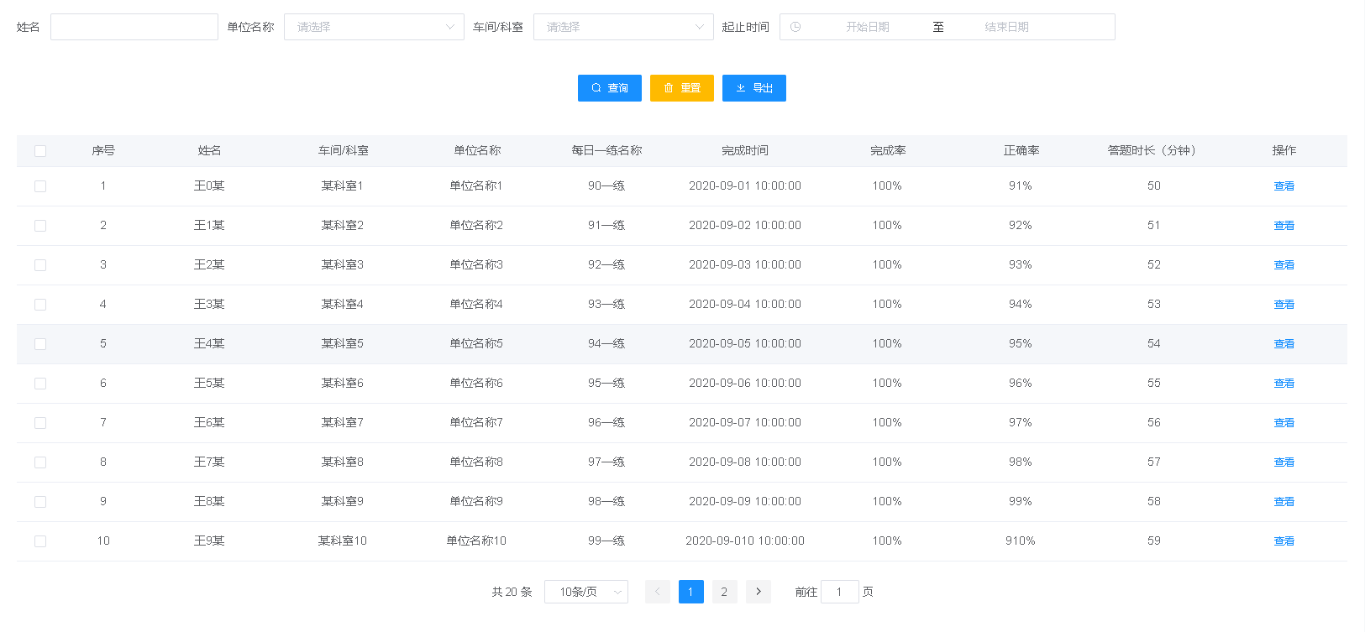

#### 2.7.3 学习时长

学习时长统计，可统计用户通过电脑端或手机端登录系统后的在线时长。

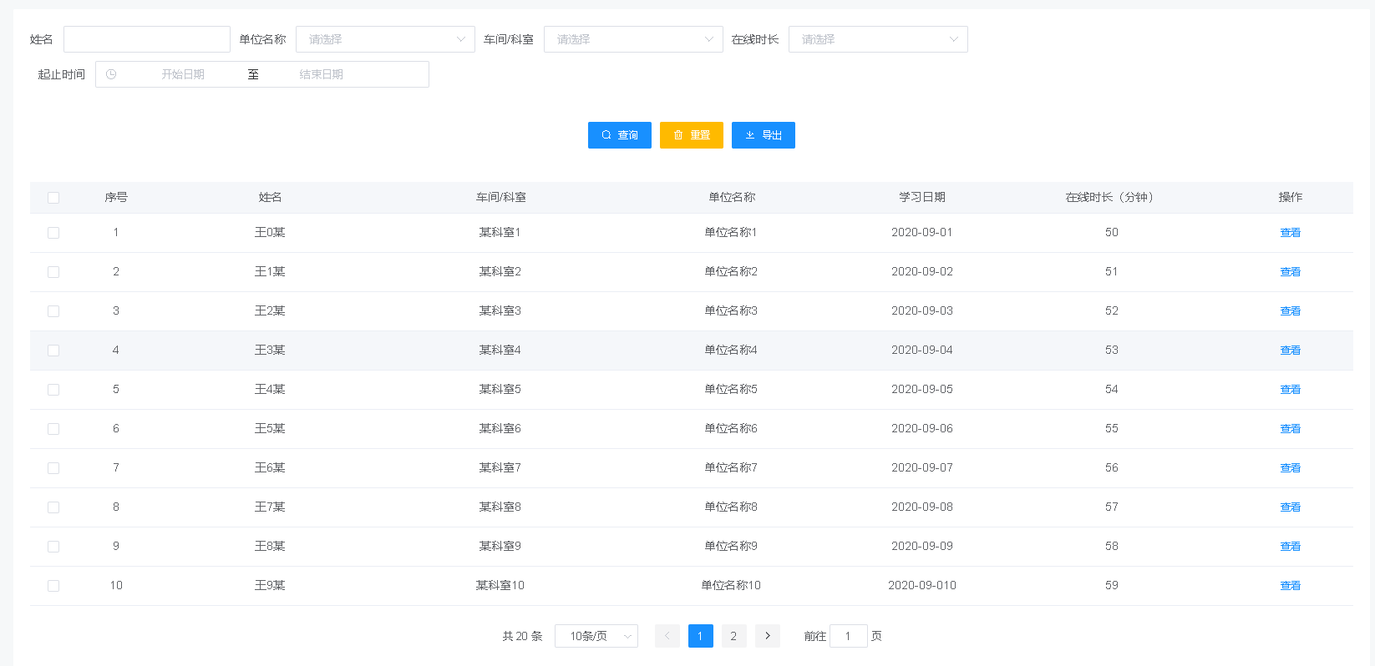

#### 2.7.4 学习任务

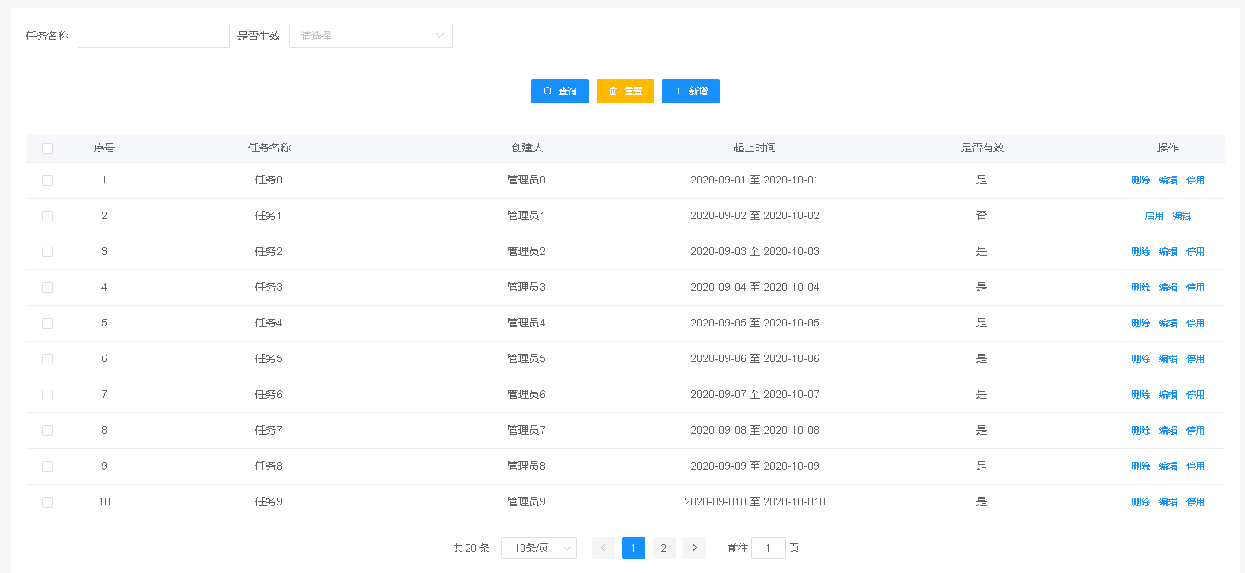

搜索：任务名称，是否生效。

列表：序号、名称、创建人、起止时间、是否生效、操作（启用：启用该任务，对未启用的记录可操作。删除：删除记录。编辑：在未启动用前可修改任务内容。停用：停用该记录。）

列表

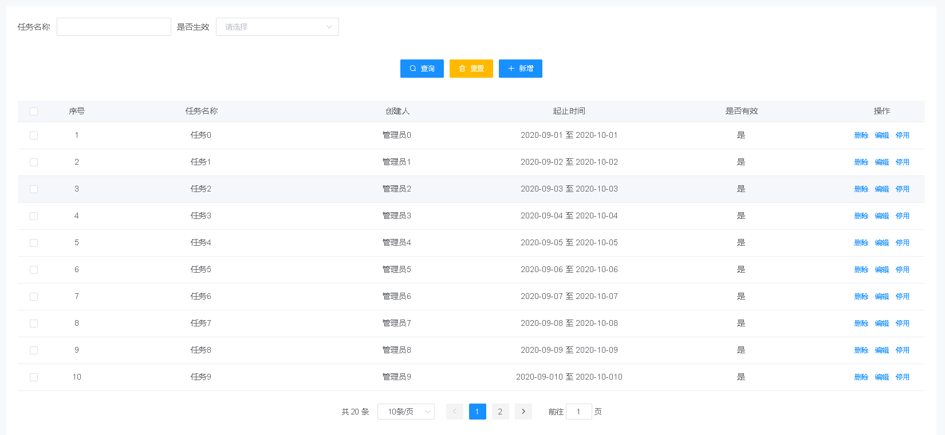

编辑

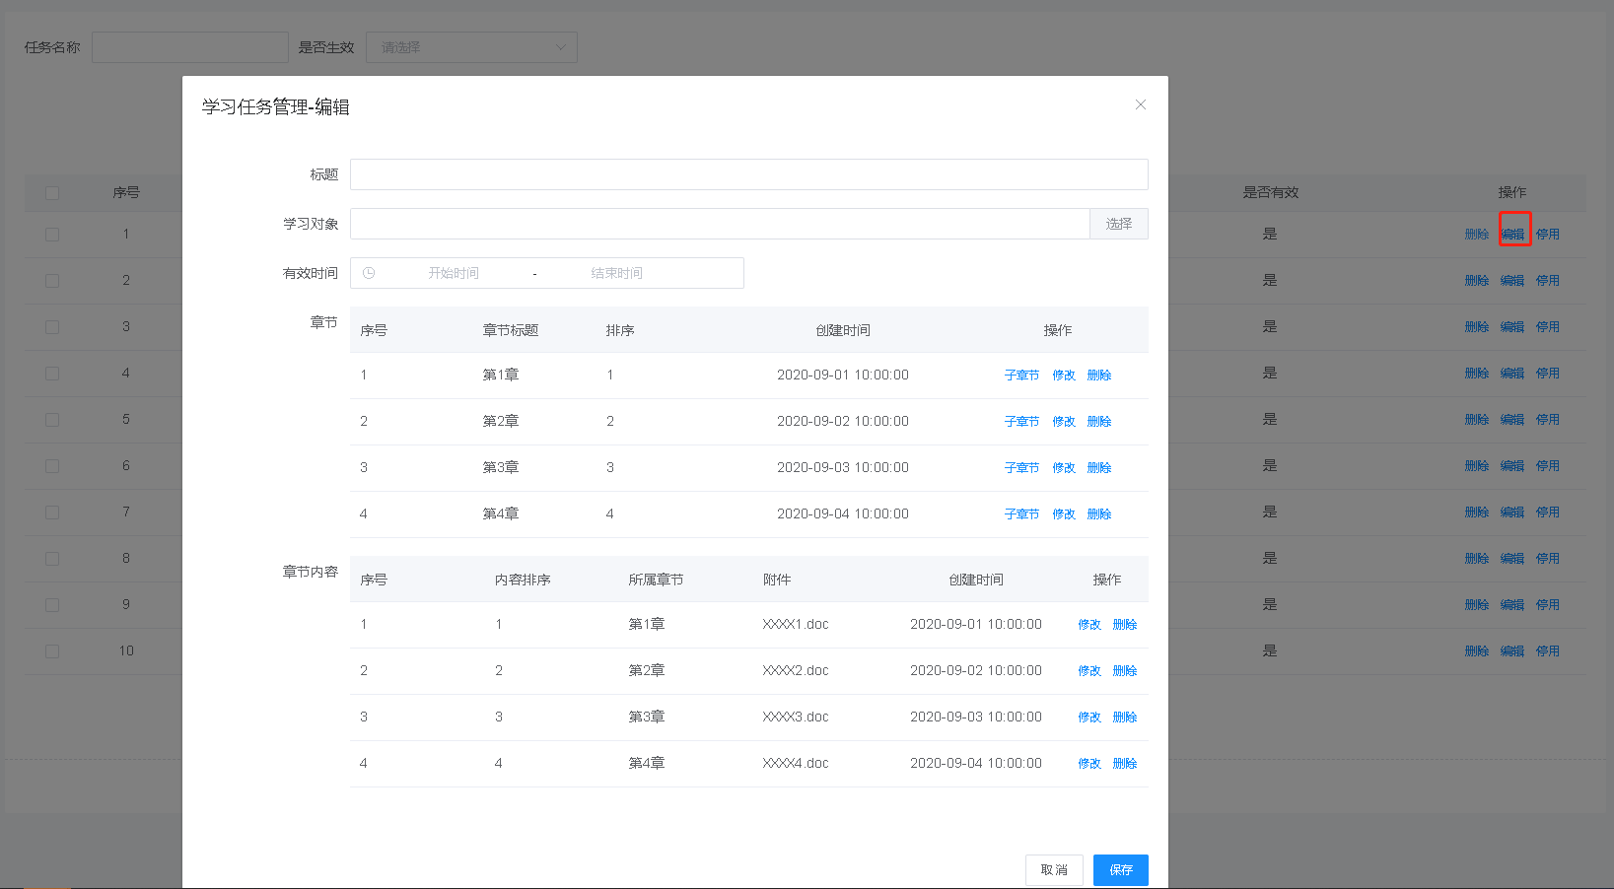

新增

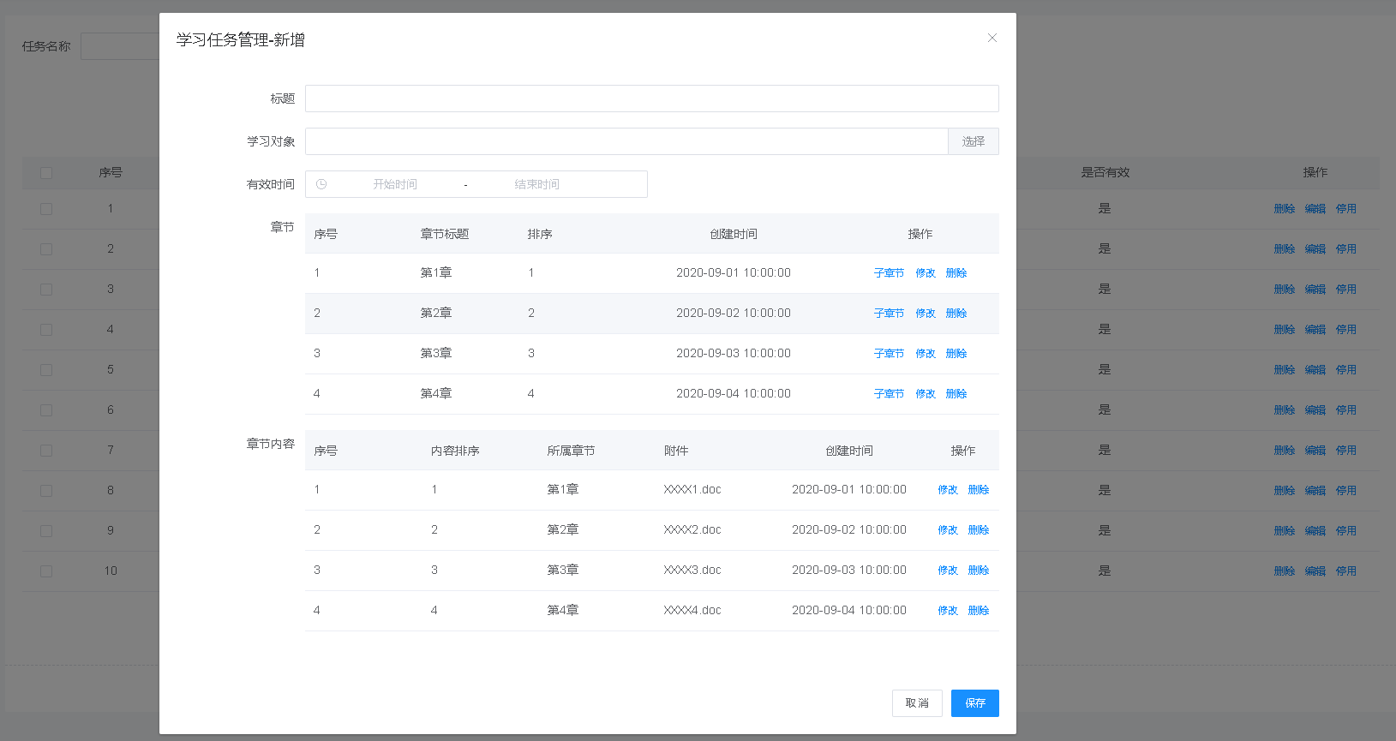

标题：任务标题，必填，长度100字符。

学习对象：如果不选则为全集团范围。点击选择，出现组织机构树，可多选，选择后对该单位/部门及下级组织生效。

有效时间：选择起止时间。在时间范围内生效。

章节：章节维护。标题：章节名，排序：章节排序。操作（子节：章节内容。附件上传）

#### 2.7.5 推荐内容管理

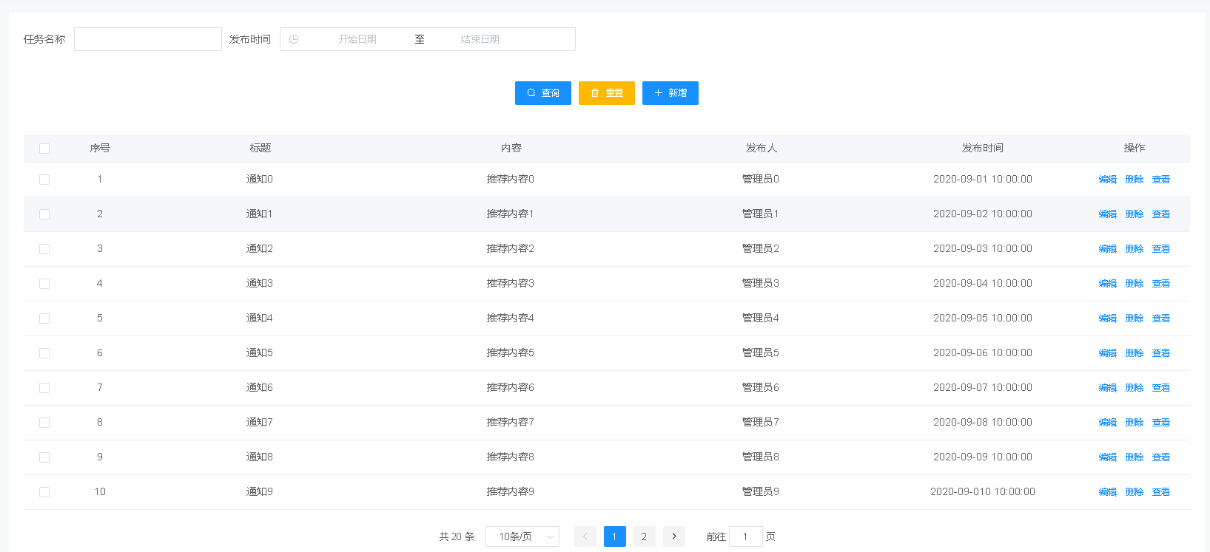

搜索：标题、发布时间搜索。

列表：序号、标题、内容、发布人、发布时间。操作（修改，删除，查看）

新增：

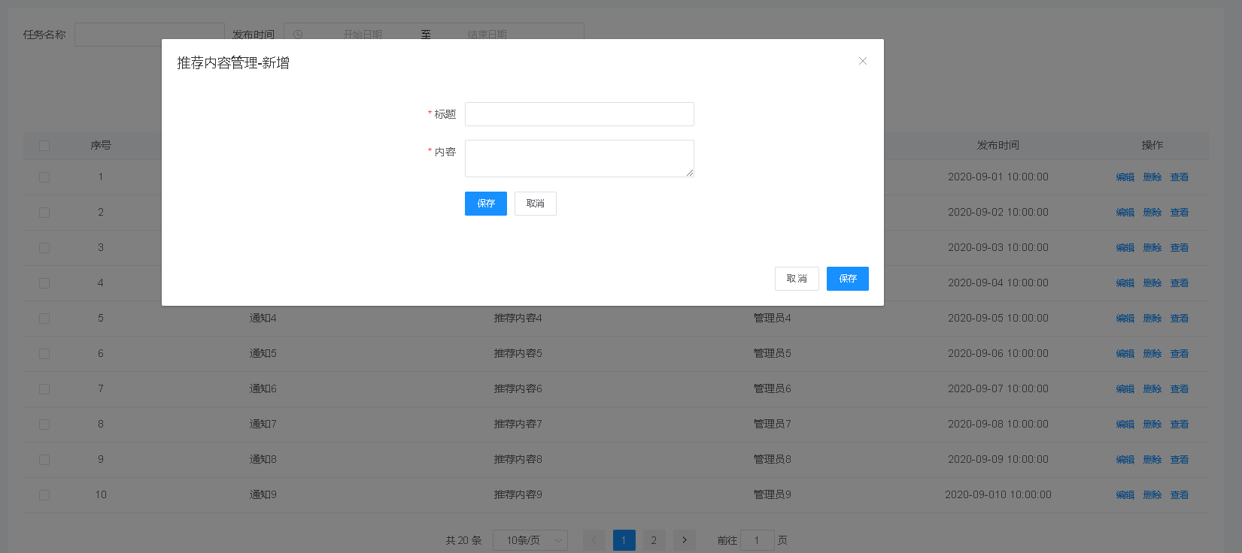

标题：标题内容，长度100字符，必填

内容：长度2000字符，必填。

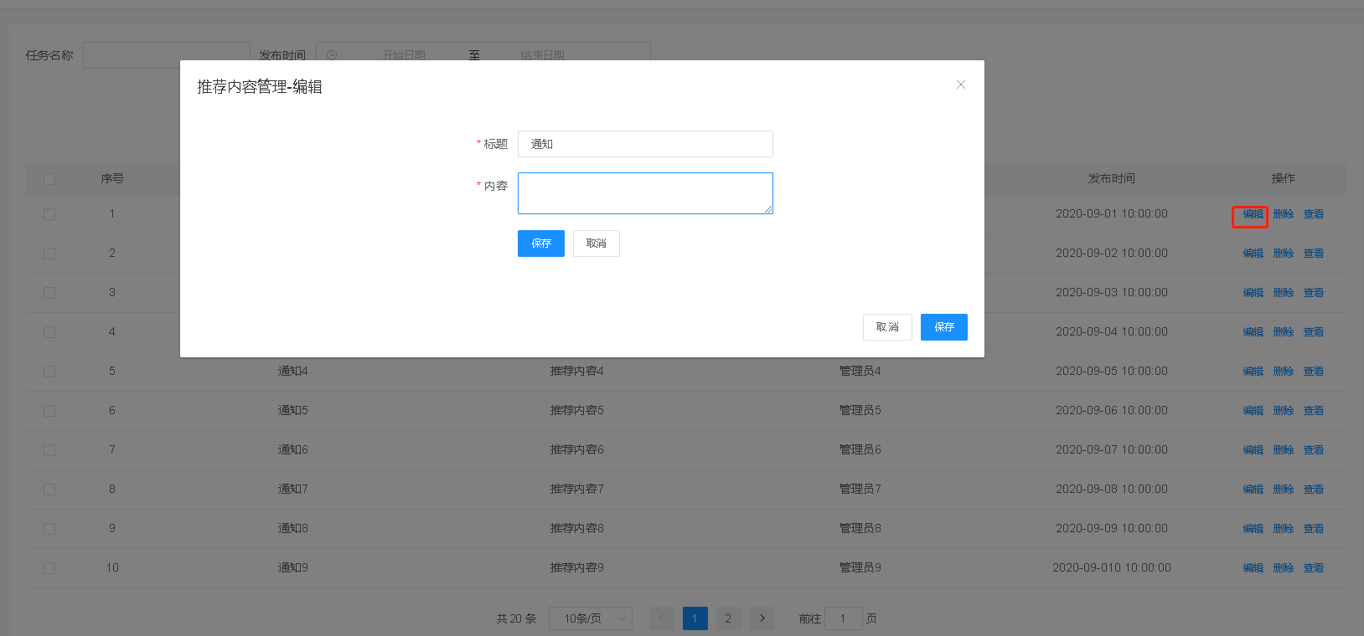

#### 2.7.6 趣味闯关规则设置

搜索：名称、发布时间。

列表：序号、名称、关卡数、发布时间、发布人、操作栏（修改：修改关卡内容、查看：查看详情。删除：删除本条记录，提示是否确认删除。）

列表

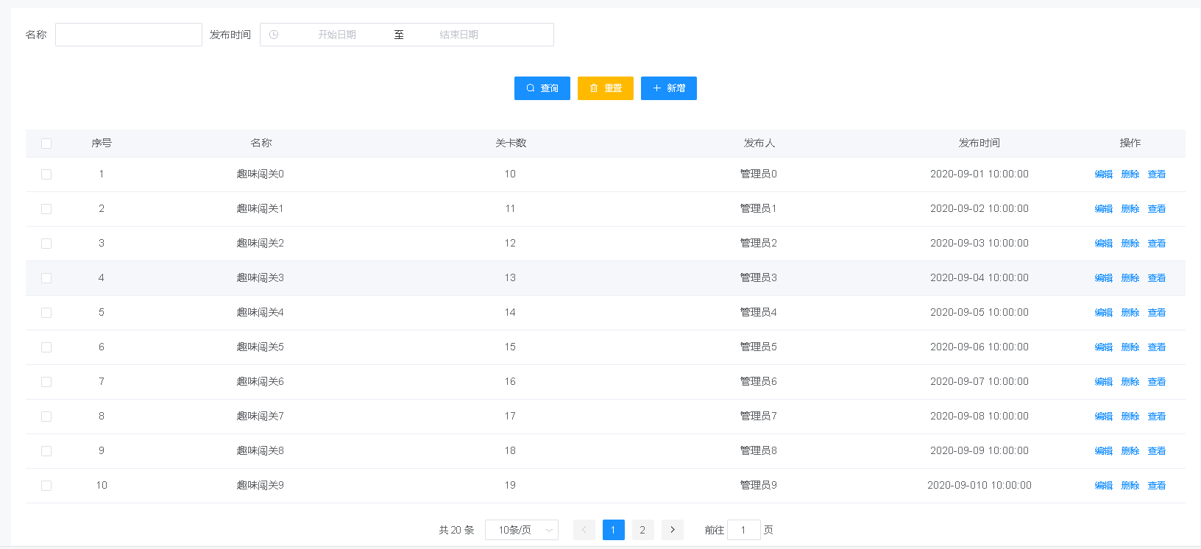

新增

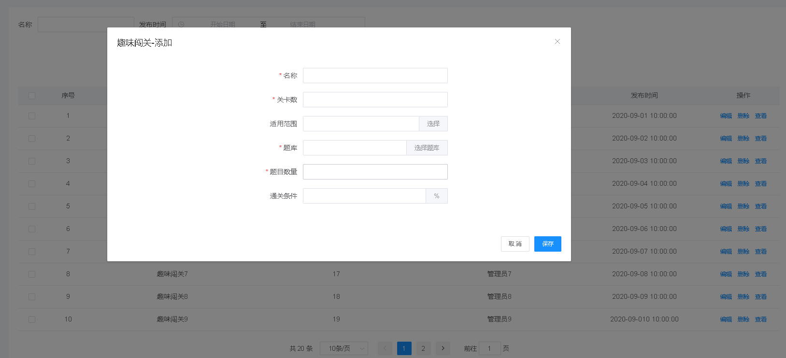

编辑

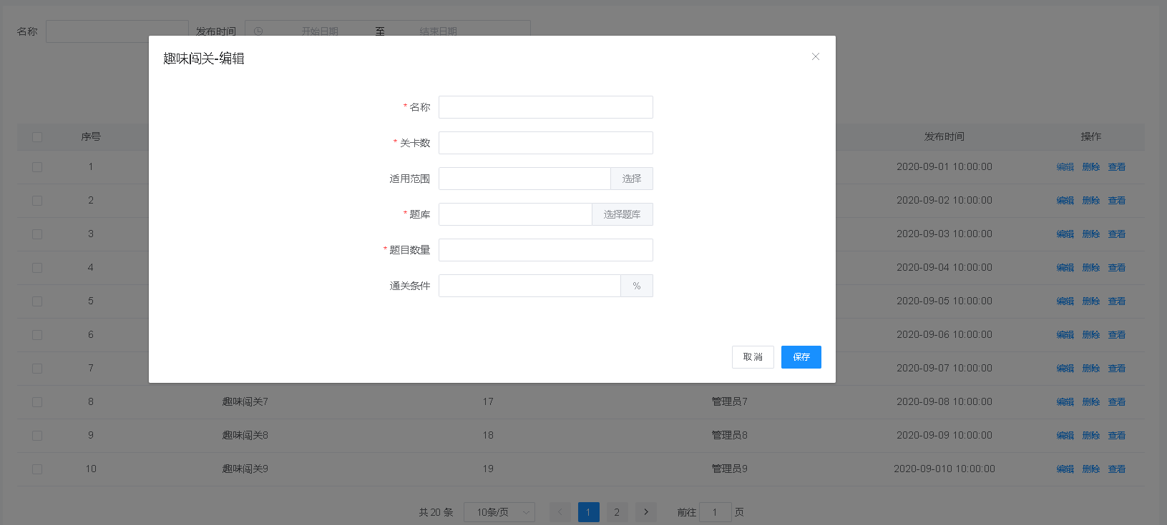

名称：必填。长度50字符。必填

关卡数：选择1-50。必填

适用范围：如果不选则为全集团范围。点击选择，出现组织机构树，可多选，选择后对该单位/部门及下级组织生效。

选择题库：必选。可选择题库。

每关题目数量：数字，必填。

每关正确率：选择项10%至100%，必须达到成功率才可进入下一关。

### 2.8 手机端APP

#### 2.8.1登录

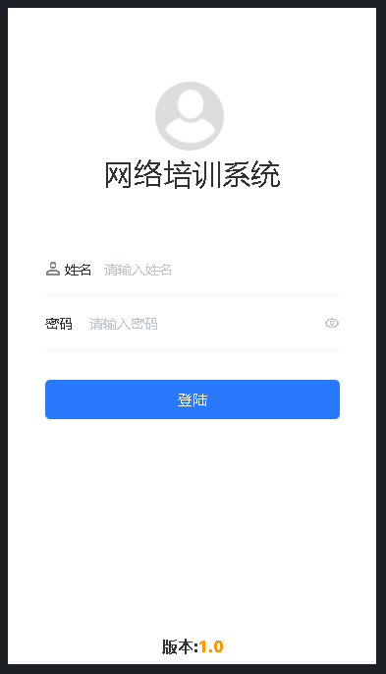

考生进入系统通道，输入用户名和密码点击登录按钮进入系统。如果密码错误则进行提示。登录成功则进入系统首页。

#### 2.8.2首页

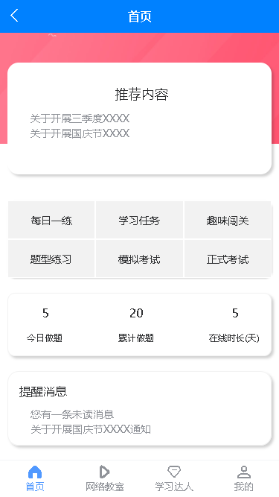

1. 推荐内容

通过后台发布的推荐内容，再手机上此处滚动显示。

1. 快捷功能区

常用功能快速入口，包括每日一练、学习任务、趣味闯关、题库练习、模拟考试、正式考试。

模拟考试：

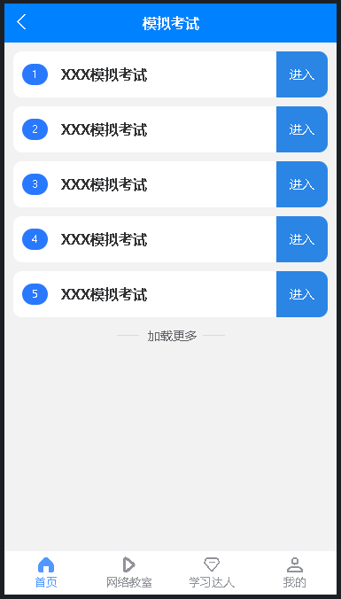

根据考试范围列出在有效期内的模拟考试列表，点击进入模拟考试。

正式考试：

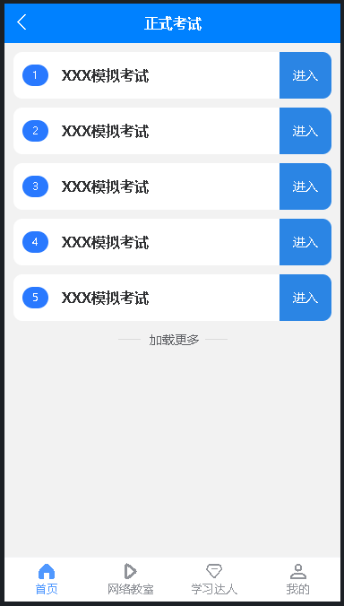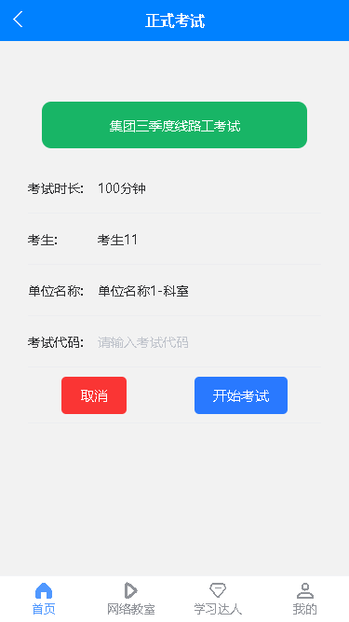

根据考试范围列出在有效期内的模拟考试列表，点击，输入考试代码进入考试。

1. 统计

统计本人的今日做题数量（主要根据题库练习、每日一练中练习的题目数量为依据）

1. 消息提醒区

推送信息列表区域。（每日一练任务、学习任务的消息推送）

#### 2.8.3网络教室

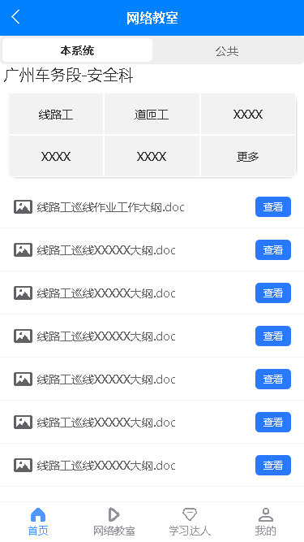

网络教室，根据登录人员所在单位部门进行过滤，如张三为张家界车务段安全科职工，进入后默认显示到本人所在单位的各个工种目录和教材。同时可查看其他单位系统的目录和教材。

#### 2.8.4学习达人

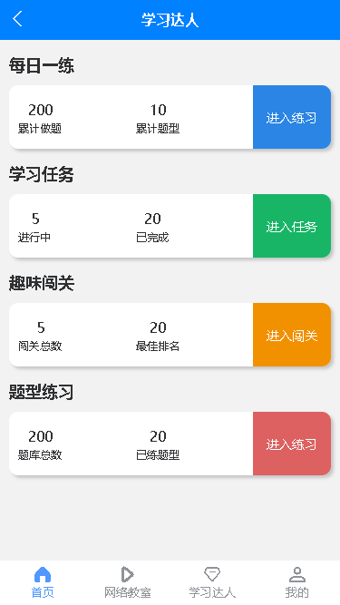

学习达人主要包括每日一练、学习任务、趣味闯关、题库练习。

1. 每日一练

累计做题：通过每日一练进行的练习，统计题目数量。

累计题库：通过每日一练进行的联系，统计题目所属的题库数量。

进入练习：

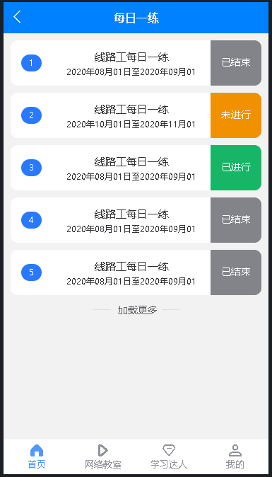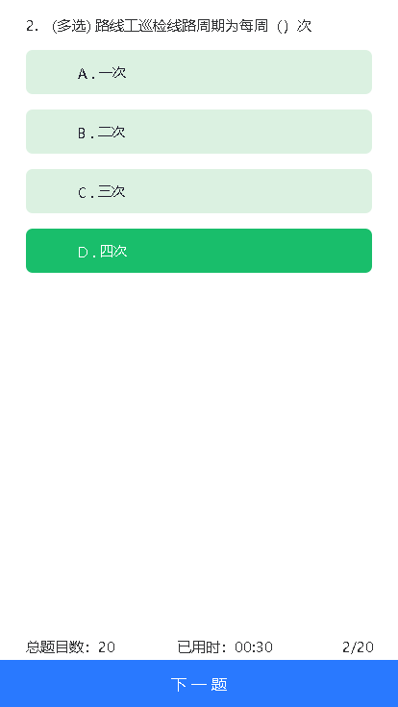

每日一练列表 进入练习

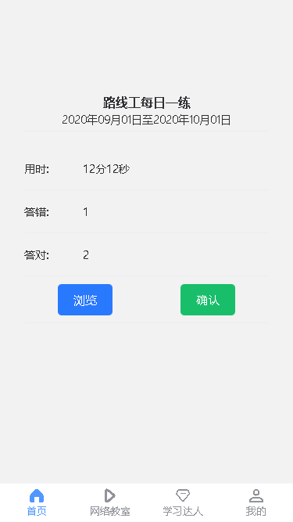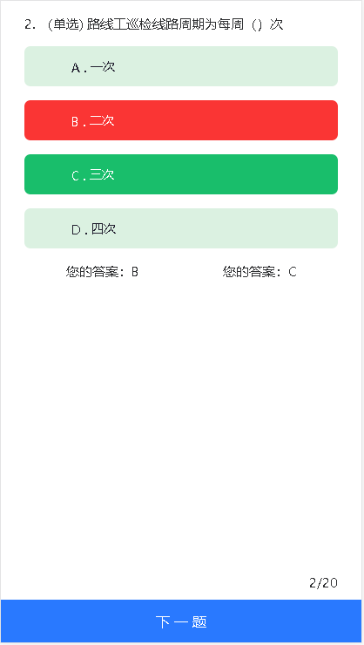

提交后显示练习情况 点击【浏览】进入逐题浏览

每日一练列表：列表显示当前用户所涉及的每日一练列表。

每日一练状态：未进行：为没有进入练习和提交过的练习。已进行：已经进行练习并提交过的，可以反复进入练习，每日练习根据后台设置的范围和数量随机生成题目。已结束：超出设置的每日一练时间范围的，无法进入。

进入练习：点击列表中的每日一练标题进入练习，逐题进行练习。练习完成后进行提交。提交后显示练习情况，并可浏览做题情况。

1. 学习任务

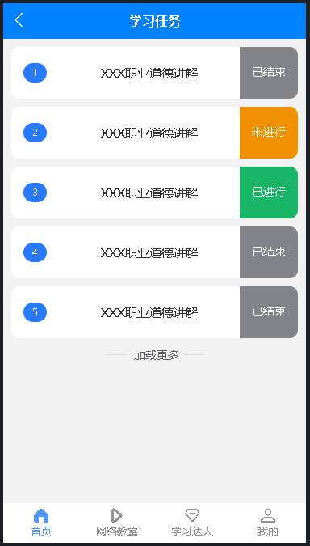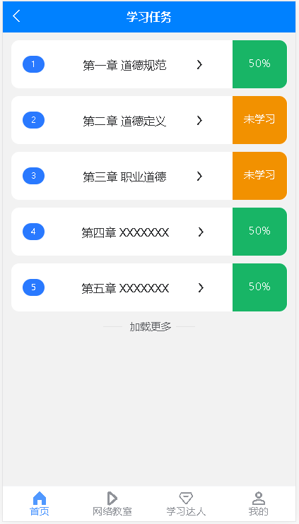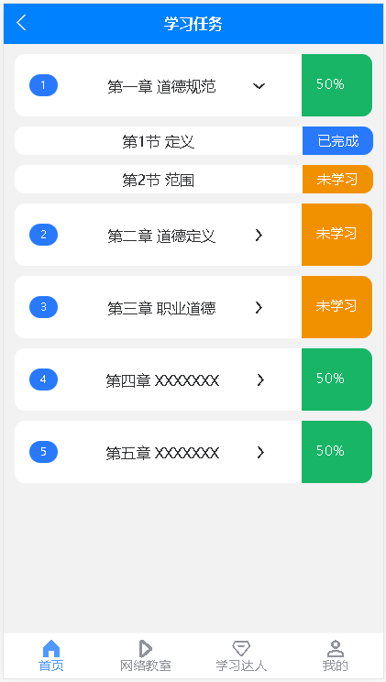

任务列表 章节列表 目录

1. 任务列表：点击学习任务，进入任务列表。任务完成情况包括已进行、未进行、已结束。根据是否进入后浏览教材进行判断。
2. 章节列表：显示本任务包括的学习章节。
3. 目录：包括章节下的教材目录。点击可进行在线查看和预览，并记录状态。
4. 趣味闯关

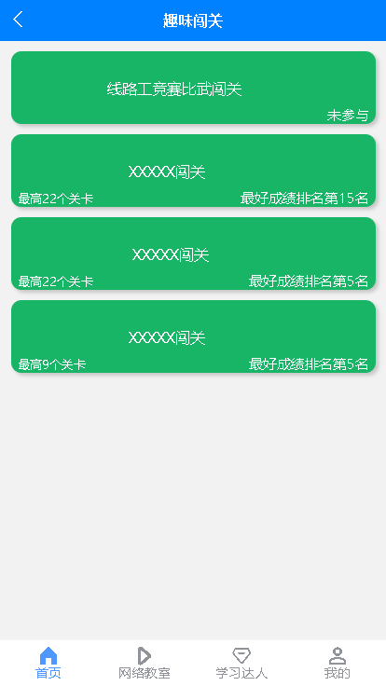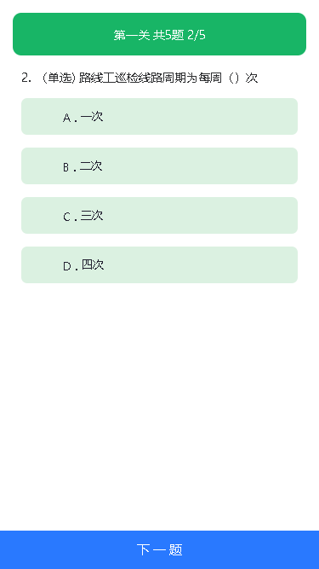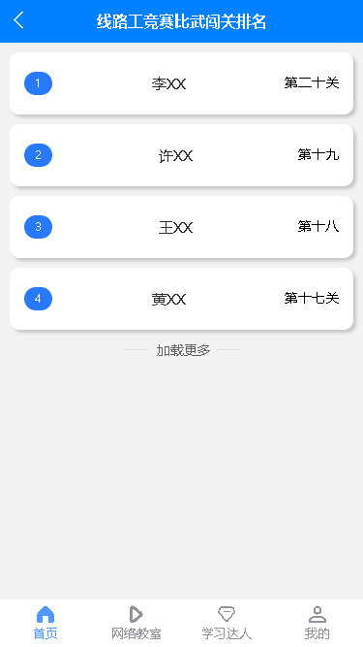

闯关列表 进入闯关 排名

1. 闯关列表：列出闯关内容。
2. 进入闯关：逐题列表做题闯关。
3. 排名：闯关后查看排名。排名根据闯关进行的关卡多少进行排名。
4. 题库练习

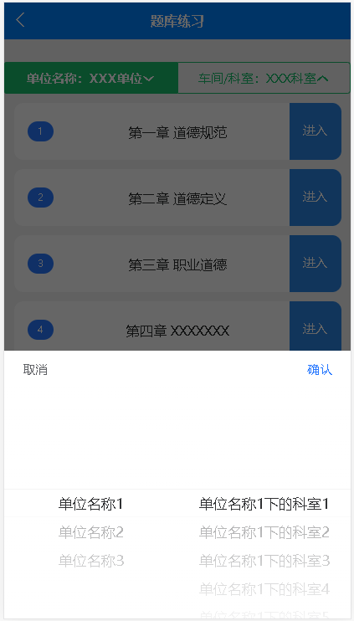

选择单位和科室

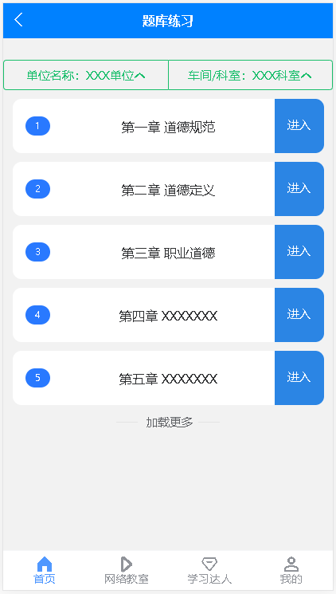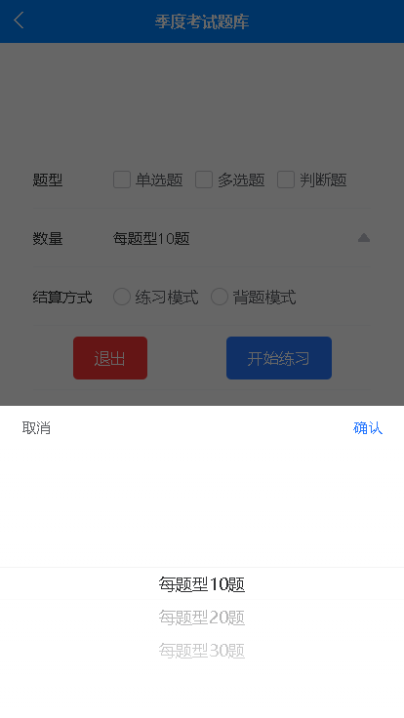

题库列表 选择题型和数量 进入练习

1. 题库列表：根据个人所在专业和工种匹配对应的题库。也可以选择其他专业系统和工种。
2. 选择题型和数量：选择想要练习的题型和抽题数量，练习模式为练习模式，则不显示答案，只进行练习。背题模式则直接显示答案。
3. 进入练习：根据选择的题型和数量及练习模式进行练习。

#### 2.8.5我的

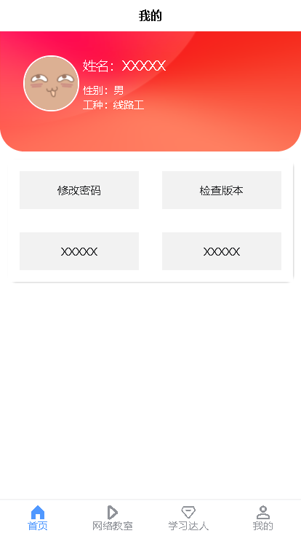

1. 修改密码：点击输入原密码和新密码。
2. 检查版本：查看当前手机端app版本。